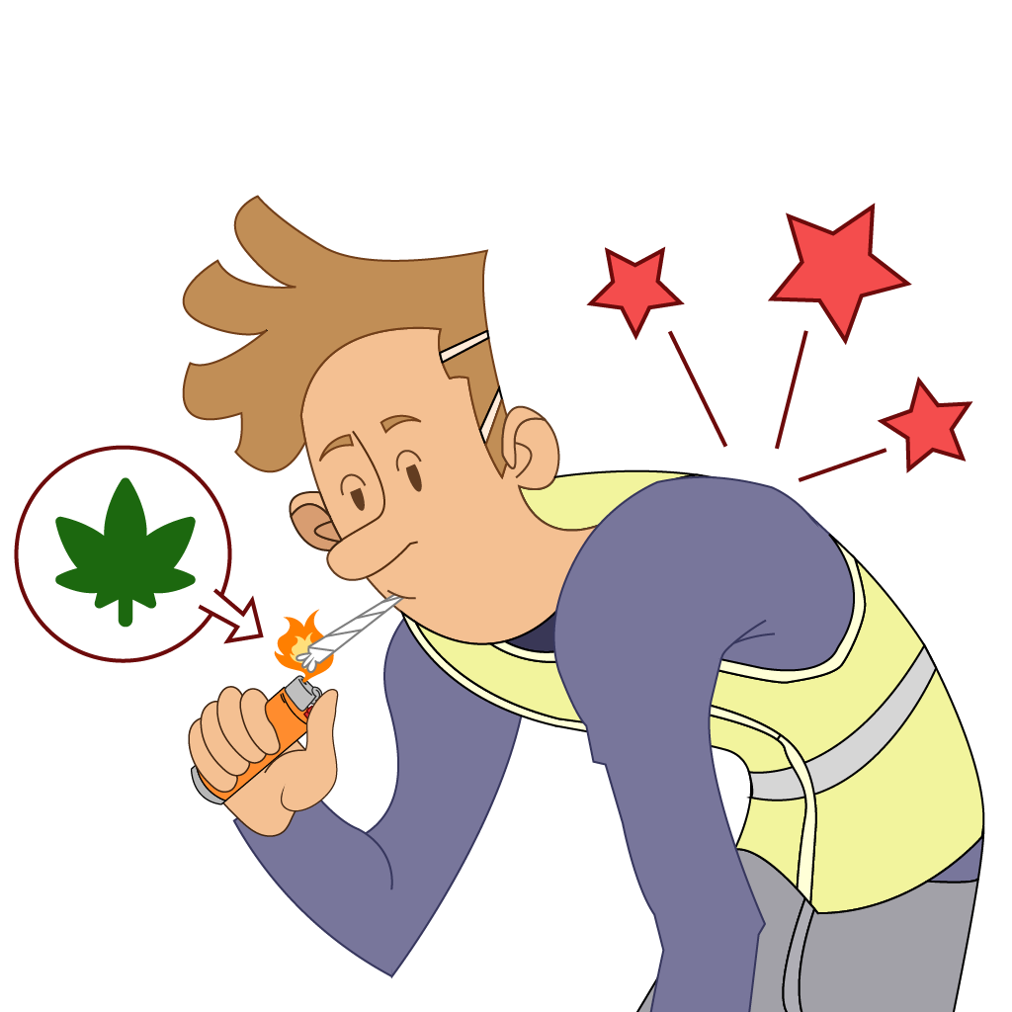
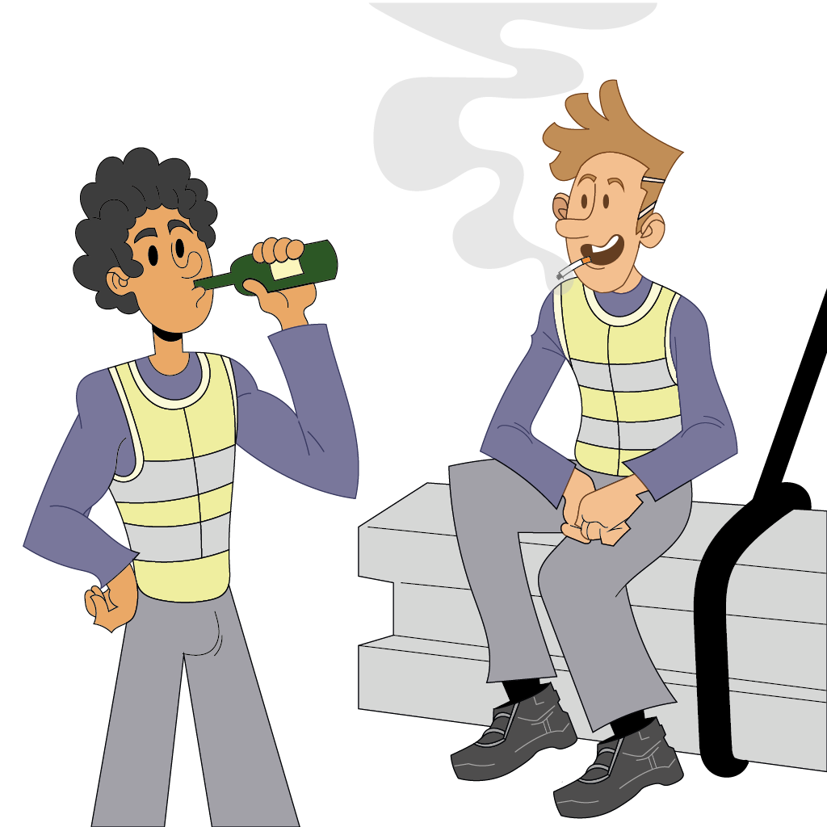
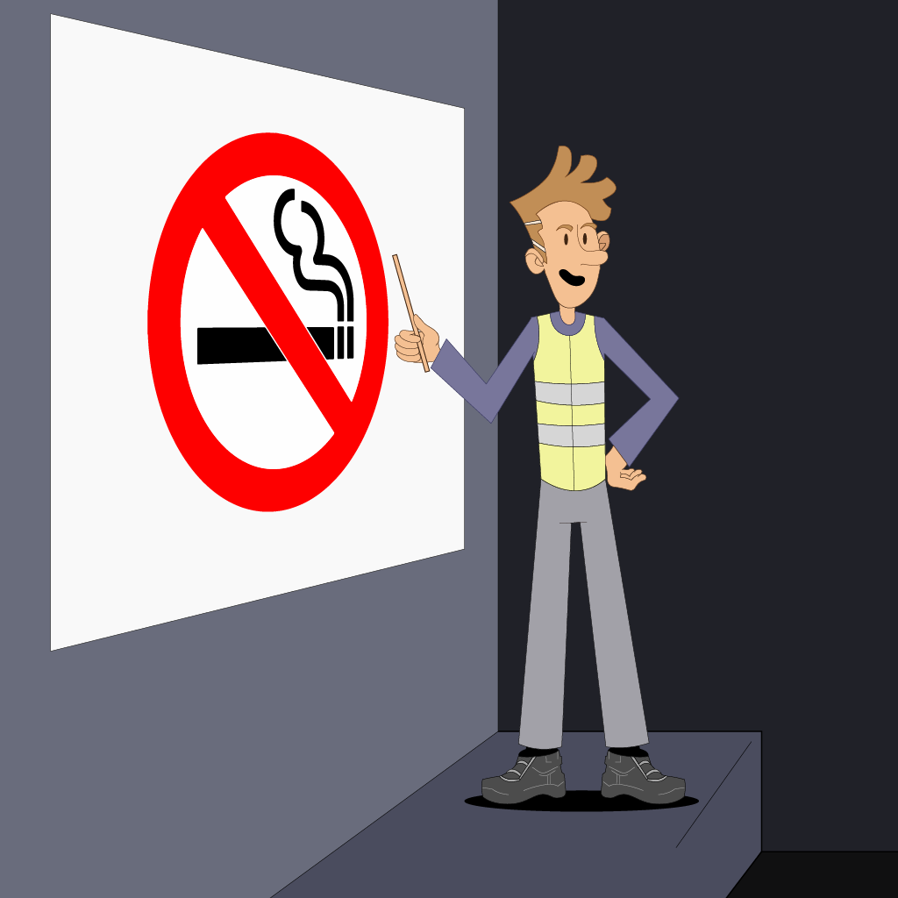


logo
PRATIQUES ADDICTIVES
Formulaire signature
Ce sont les risques liés à la consommation occasionnelle ou répétée de substances psychoactives telles que l’alcool, le tabac, ou le cannabis.
Quel est le risque ?
Les pratiques addictives peuvent entraîner des dépressions, problèmes cardiovasculaires, dépendances et être la causes d’accidents sur le lieu de travail ou en mission. L’alcool le tabac, le cannabis, les opiacés ou encore les produits de synthèses comptent parmi la liste des produits addictifs.
8,6 % des salariés présenteraient des difficultés liées à l’alcool.

Pour prévenir ce risque :
-Informer les salariés
-Intégrer des conditions sur la consommation des substances dans le règlement intérieur
-Mise en place de mesures préventives
Conduire sous l’influence de l’alcool multiplie par 17,8 le risque d’être responsable d’un accident routier mortel.

la responsabilité d’un accident mortel au volant est multipliée par 8,5 en cas de consommation d’alcool dans un contexte professionnel.

